

**2021～2022学年高三年级期末试卷**

**政　　治**

(满分：100分　考试时间：75分钟)

2022．1

一、 单项选择题：共15题，每题3分，共45分。每题只有一个选项最符合题意。

1. “十四五”开局之年，央企并购重组正分两大类提速推进：一类是传统产业领域，将继续深化推进专业化整合或战略重组，主要做“减法”；另一类是战略新兴产业领域，将原本分散在各个央企的同类业务与资源进行整合并组建新的央企，主要做“加法”。央企并购重组实施“加减法”能够(　　)

① 推动国有经济布局优化和结构调整，提升核心竞争力　② 减少市场竞争，形成资源合力，提高资源利用率　③ 保证各种所有制经济依法平等使用生产要素，公平竞争　④ 更好发挥社会主义制度的优越性，增强我国经济实力

A. ①③ B. ①④ C. ②③ D. ②④

2. 第三次分配是以募集、捐赠和资助等慈善公益方式对社会资源和社会财富进行的分配。2021年8月17日召开的中央财经委员会会议强调，要构建初次分配、再分配、三次分配协调配套的基础性制度安排。第三次分配的意义在于(　　)

①坚持按劳分配，促进共同富裕　② 健全分配制度，实现社会公平　③ 规范分配秩序，实现财富增值　④ 完善分配格局，缩小社会差距

A. ①② B. ①③ C. ②④ D. ③④

3. 2021年9月3日，北京证券交易所有限责任公司注册成立。北交所对市值及财务指标具体设计了4套标准，企业符合其一即可准入上市。具体标准如下：

|  |  |
| --- | --- |
| 标准一 | 预计市值不低于2亿元，最近两年净利润均不低于1 500万元，或者最近一年净利润不低于2 500万元，且加权平均净资产收益率均不低于8%。 |
| 标准二 | 预计市值不低于4亿元，最近两年营业收入平均不低于1亿元，且最近一年营业收入增长率不低于30%，最近一年经营活动产生的现金流量净额为正。 |
| 标准三 | 预计市值不低于8亿元，最近一年营业收入不低于2亿元，最近两年研发投入合计占最近两年营业收入合计比例不低于8%。 |
| 标准四 | 预计市值不低于15亿元，最近两年研发投入合计不低于5 000万元。 |

(预计市值：指股票公开发行后按照总股本×发行价格计算的发行人股票名义总价值)

执行上述标准(　　)

①有利于激发各类市场主体活力和创新能力　② 表明良好的市场秩序需要市场规则来维护　③ 旨在增加社会投资选择，降低融资风险　④ 为筑牢现代化经济体系夯实基础

A. ①② B. ①④ C. ②③ D. ③④

4. 下图中碳排放交易体系的构建有利于(　　)

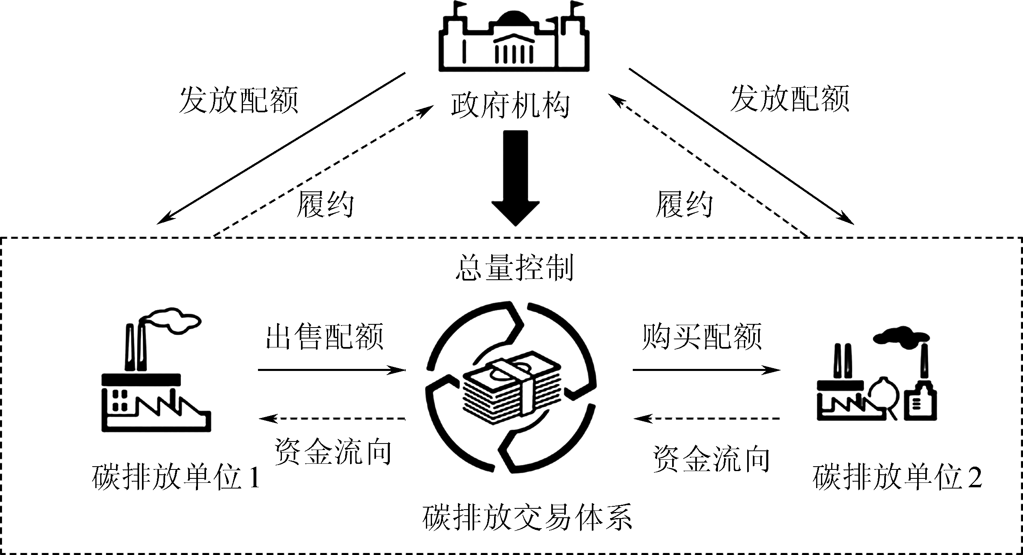

①将碳排放权转化为一种有偿使用的生产要素　② 企业通过价格机制不断获得更多碳排放配额　③ 在政府引导下充分发挥市场配置资源的作用　④ 通过碳排放配额交易为政府经济建设筹集资金

A. ①② B. ①③ C. ②④ D. ③④

5. 随着新一轮科技革命和产业变革蓬勃发展，数字化、网络化、智能化加速推进，保障个人信息安全已成为广大人民群众最关心最直接最现实的利益问题之一。2021年8月20日，《中华人民共和国个人信息保护法》经十三届全国人大常委会第三十次会议通过，于2021年11月1日起施行。由此可见(　　)

①依法治国是我国治国理政的重要方式　② 人民代表大会是我国人民当家作主的最高实现形式　③ 任何社会意识的产生都有其物质的动因　④ 生产关系的变革一定要适合生产力的发展状况

A. ①③ B. ①④ C. ②③ D. ②④

6. 新修订的《中国共产党统一战线工作条例》指出，要加强党对统战工作的集中统一领导，形成全党做统战工作的局面，提高统战工作科学化、规范化、制度化水平。加强党的统战工作是因为统一战线(　　)

①是我国社会主义民主政治的特有形式和独特优势　② 是中国特色社会主义制度的最大优势和最本质特征　③ 是中国共产党与各民主党派加强合作的政治协商机构　④ 是我们党凝聚人心、汇聚力量的政治优势和重要法宝

A. ①② B. ①④ C. ②③ D. ③④

7. 近年来，南京市建邺区积极打造以“微平台、微行动、微实事、微心愿、微星光”为主题的“五微共享社区”社会治理新模式。利用“互联网＋”，居民只需掌上点一点，社区、政府和基层党组织都能通过“微行动”“微实事”点亮“微心愿”，展现“微星光”，群众的获得感、幸福感不断增强。材料表明(　　)

A. 创新社会治理模式可以提升居民参政议政的能力

B. 要充分发挥居民委员会在社区治理中的引领作用

C. 建设共治共享的基层治理共同体能更好地服务群众

D. 增强社区行政执行能力有利于保障居民的民主权利

8. 习近平总书记在庆祝中国共产党成立1 00周年大会上指出，中华民族的血液中没有侵略他人、称王称霸的基因。中国人民从来没有欺负、压迫、奴役过其他国家人民，过去没有，现在没有，将来也不会有。同时，中国人民也绝不允许任何外来势力欺负、压迫、奴役我们，谁妄想这样干，必将在14亿多中国人民用血肉筑成的钢铁长城面前碰得头破血流！下列对上述论断理解正确的是(　　)

①我国遵循和平共处五项原则，推动国际关系民主化　② 我国坚持独立自主和平外交政策，不与任何国家结盟　③ 我国反对霸权主义和强权政治，承诺不以武力解决国际争端　④ 我国维护国家利益和民族尊严，绝不屈服于外来压力

A. ①③ B. ①④ C. ②③ D. ②④

9. 北京冬奥会火炬接力火种灯的创意源于“中华第一灯”——2 000多年前的西汉长信宫灯。(如图)接力火种灯造型轻巧华丽，设计巧妙环保。灯体使用了

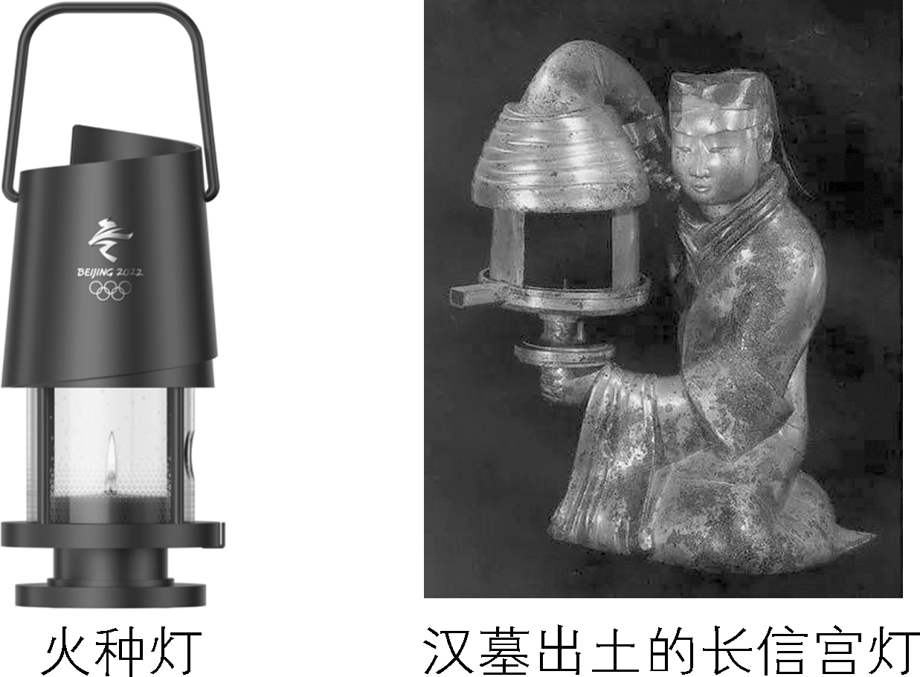

环保材料再生铝合金，首创双层玻璃结构，保证了火种灯在低温、严寒、大风等自然环境下不会熄灭，打造出既有传统中国韵味，又具现代感的火种灯。这一设计表明(　　)

A. 传统文化具有实用性和整体性的特点

B. 文化交流交融必须以我为主、为我所用

C. 面向世界、博采众长是文化创新的基本途径

D. 中华优秀传统文化是支撑文化创新的强大基因

10. 从先秦时期“五方之民”共天下到隋唐“六合同风，九州共贯”，从“洛阳家家学胡乐”到“万里羌人尽汉歌”……从“夷夏有别”到“夷夏一家”，“中华民族”的概念逐渐从“自在”走向“自觉”。这体现了(　　)

①各民族文化寓于中华文化之中　② 中华文化求同存异、兼收并蓄　③ 中华文化具有明显的区域特征　④ 华夏文明文脉相通、多元一体

A. ①② B. ①③ C. ②④ D. ③④

11. 回望人类发展史，交通一直是影响全球可持续发展的重要领域。“交通”不仅代表着基础设施联通，更代表着贸易投资畅通、文明交融沟通。从古丝绸之路的驼铃帆影，到航海时代的劈波斩浪，再到“一带一路”的四通八达，演绎了全球经济、文化的相“交”相“通”。由此可见(　　)

①商业贸易是文化交流传播的重要途径　② 文化交流是世界文化多样性的前提　③ 矛盾的斗争性和同一性可以相互转化　④ 人类的实践活动是历史的发展着的

A. ①② B. ①④ C. ②③ D. ③④

12. 老龄工作事关亿万老年人、家庭福祉和国家发展全局。从建立基本养老服务清单制度，到发展“互联网＋照护服务”……针对老年人“急难愁盼”的问题，2021年11月，《中共中央 国务院关于加强新时代老龄工作的意见》提出了涵盖健全养老服务体系、积极培育银发经济等一系列具有指导性的创新举措，为突破养老瓶颈、发展现代化的老龄服务事业指明了方向。从中我们可以看出(　　)

①实事求是是我们党的基本思想方法和工作方法　② 正确意识能指导人们实现改造世界的预期目标　③ 部分在事物的存在和发展过程中处于被支配地位　④ 主要矛盾的主要方面决定事物的性质和发展方向

A. ①② B. ①③ C. ②④ D. ③④

13. 中国首位诺贝尔生理学和医学奖得主屠呦呦率领的团队向全世界宣布，新一代的青蒿素抗疟组合再次战胜了已经产生耐药性的疟原虫。同时，利用青蒿素治疗“红斑狼疮”也取得了突破性的成果。上述成就再次证明(　　)

①事物的客观规律不以人的意志为转移　② 人的认识是反复性、无限性和上升性的统一　③ 人们对复杂事物的认识受到具体实践水平的制约　④ 实践的需要对人的创新能力的发展起推动作用

A. ①③ B. ①④ C. ②③ D. ②④

14. 据统计，全球超过30亿人的生计依赖于海洋和沿海的生物多样性，超过16亿人依靠森林和非木材林产品谋生。世界上50%以上的药物成分来源于天然动植物。由此可见(　　)

①具体问题具体分析是正确认识事物的基础　② 把握联系的多样性对人类生存与发展具有重要意义　③ 量变达到一定程度必然会引起质的变化　④ 事物的价值取决于自身属性与主体需要的关系

A. ①② B. ①③ C. ②④ D. ③④

15. 任何事情的成功，需要冲锋一线的台前英雄，也离不开勤勤恳恳的幕后英雄。他们虽然不是聚光灯下的“主角”，没能走到台前，但他们默默地参与、贡献和支持，同样功不可没，同样值得我们点赞和尊敬。这说明(　　)

①正确的价值选择需要个人利益服从整体利益　② 价值判断与价值选择的标准往往会因人而异　③ 社会提供的客观条件是实现人生价值的前提　④ 劳动和奉献是实现人的社会价值的根本途径

A. ①③ B. ①④ C. ②③ D. ②④

二、 非选择题：共4题，共55分，包括必做题和选做题两部分。其中第16～18题为必做题，每个试题都必须作答。第19题为选做题，包括三小题，请选做其中的两小题；若多做，则按作答的前两小题评分。

16. 中国的现代化离不开农业农村现代化。随着互联网技术的快速发展，“下沉市场”越来越受到互联网行业的重视，电商企业争相布局农村。相比于初始阶段，农村新电商改变了以往单一的工业品下行格局，增强了农村综合服务功能。基于开拓性的分布式人工智能“农地云拼”等新电商平台突破了农产品生产和交易的传统流通模式，直连全国大市场，带动了农产品大规模上行，推动各地打造各具特色的产业带，成为促进农村经济高质量发展的新动能。(如图)

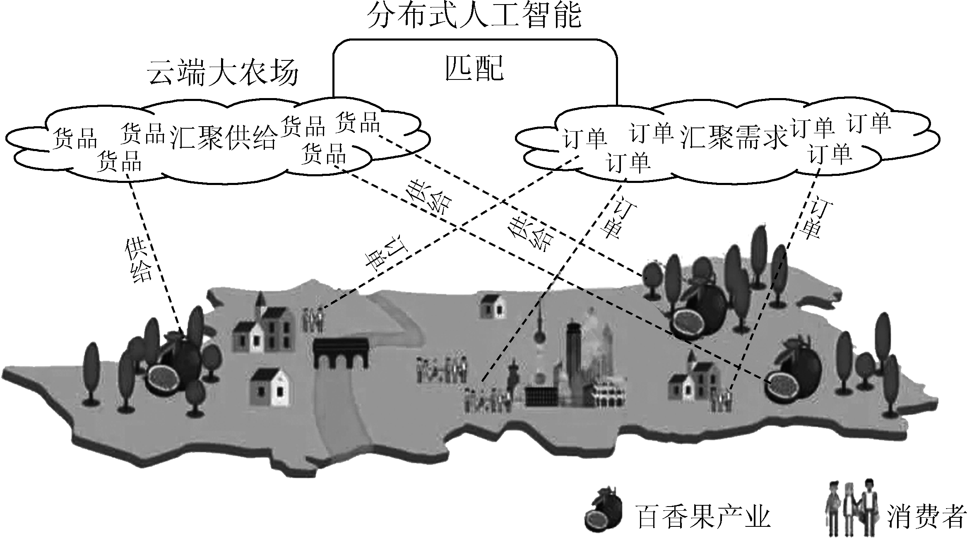

▲新电商“农地云拼”重塑农村供应链，图片来自《2021农村电商发展趋势报告》

结合材料，运用《经济生活》知识，简要分析农村新电商在助力乡村振兴中的重要作用。 (12分)

17.“如果信念有颜色，那一定是中国红。”红色，一直是中国人的民族底色和精神皈依。红色，寓意着热情、吉祥和鸿运，从故宫巍峨耸立的高高红墙到孩子们手中把玩的小小中国结，从春节除夕时祥瑞的对联窗花到婚嫁礼俗中艳丽的新娘盖头，红色是凝结了中国数千年灿烂文明史的文化图腾。红色，意味着牺牲、勇敢和胜利，从革命起航的南湖红船到庄严肃穆的国旗国徽，从井冈山、大渡河到延安、西柏坡，红色是承载烈士鲜血、指引前进方向的鲜艳旗帜。红色，饱含着自信、成功和骄傲，从第一朵蘑菇云升腾到神舟载人航天，从经济特区到共同富裕示范区，从中华民族站起来、富起来到强起来，红色是中国共产党带领中国人民创造伟业的精神力量。

结合材料，运用《文化生活》知识，谈谈如何让那抹“中国红”更加耀眼夺目。(12分)

18.一百年来，党领导人民进行伟大奋斗，积累了宝贵的历史经验，这就是：坚持党的领导，坚持人民至上，坚持理论创新，坚持独立自主，坚持中国道路，坚持胸怀天下，坚持开拓创新，坚持敢于斗争，坚持统一战线，坚持自我革命。

我们党历史这么长、规模这么大、执政这么久，如何跳出治乱兴衰的历史周期率？毛泽东同志在延安窑洞里给出了第一个答案——只有让人民来监督政府，政府才不敢松懈；经过百年奋斗特别是党的十八大以来新的实践，我们党又给出了第二个答案——自我革命。

——习近平总书记谈“窑洞村”

勇于自我革命是中国共产党区别于其他政党的显著标志。自我革命精神是党永葆青春活力的强大支撑。先进的马克思主义政党不是天生的，而是在不断自我革命中淬炼而成的。党历经百年沧桑更加充满活力，其奥秘就在于始终坚持真理、修正错误。党的伟大不在于不犯错误，而在于从不讳疾忌医，积极开展批评和自我批评，敢于直面问题，勇于自我革命。

——节选《中共中央关于党的百年奋斗重大成就和历史经验的决议》

(1) 运用《政治生活》知识，谈谈在新的赶考之路上，我们党从跳出历史周期率的经验中可以汲取哪些智慧和力量。(10分)

(２)从唯物辩证法角度解读中国共产党勇于自我革命的精神特质。(９分)

19.【选做题】本题包括A、B、C三小题，请选定其中两小题作答。若多做，则按作答的前两小题评分。

A 【经济全球化与对外开放】

20世纪90年代以后，从不同产业的全球分工，到产业内全球分工，又发展到企业内的全球分工，形成了全球范围内的产业链。产业链全球合作成为经济全球化的重要支撑。改革开放以来，中国深入参与全球产业链构建，14亿人口的超大规模市场、多层次的消费和投资需求，为全球产业链的打造提供了广阔空间。四届进博会、20多个自贸区……中国一直用行动向世界表明坚定的开放决心。

近年来，逆全球化暗流涌动，全球产业链的迁移和布局逻辑正在发生改变，部分产业出现纵向整合以缩短供应链条，本土化、区域化的产业链和供应链加速形成。西方某些政客乘机大肆宣扬“产业链去中国化”“与中国脱钩”。

结合材料，针对西方某些政客的言论发表你的看法。(6分)

B 【经济学常识】

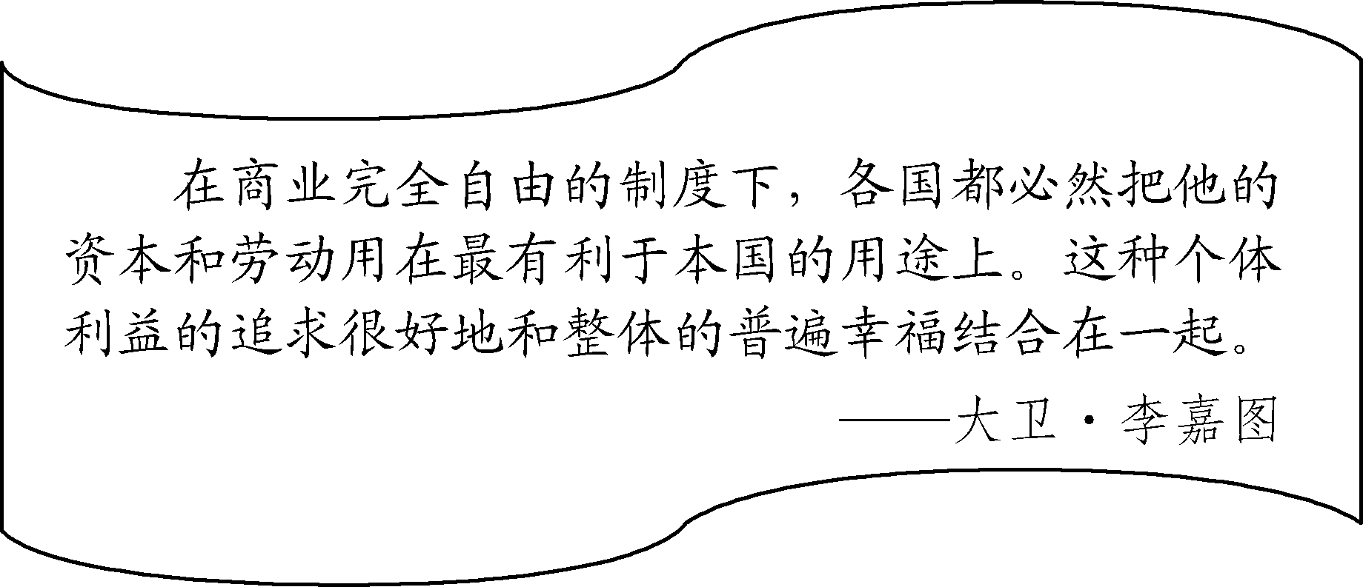

如何看待图中英国古典经济学家大卫·李嘉图的这一政策主张。(6分)

C 【国家和国际组织常识】

1971年10月25日，第二十六届联合国大会以压倒性多数通过第2 758号决议，决定恢复中华人民共和国在联合国的一切权利，承认中华人民共和国政府代表是中国在联合国的唯一合法代表。这标志着占世界人口四分之一的中国人民从此重新走上联合国舞台。习近平主席在中华人民共和国恢复联合国合法席位50周年纪念会议上指出：“这是中国人民的胜利，也是世界各国人民的胜利！”50年来，中国不断融入世界，向世界发出中国声音，提出中国方案，贡献中国智慧。联合国成为中国走向世界的一座重要桥梁。

请结合材料，以“联合国是中国走向世界的一座重要桥梁”为主题，草拟一份社团时事论坛发言提纲。(6分)

**2021～2022学年高三年级期末试卷(南京、盐城)**

**政治参考答案及评分标准**

1. B　2. C　3. A　4. B　5. A　6. B　7. C　8. B　9. D　10. C　11. B　12. A　13. D　14. C　15. B

16. ①科技是第一生产力，创新是引领发展的第一动力。各大电商平台通过大数据、云计算和分布式人工智能等技术助力乡村振兴。② 生产、分配、交换、消费是社会再生产的重要环节。农村新电商将分散的农业产能和社会需求在“云端”汇聚，促进生产与消费直接连接，推动农村经济发展良性循环。③ 协调发展是贯彻新发展理念的内在要求。农村新电商突破工业品下行的格局，带动农产品大规模生产和销售，促进了一二三产业和城乡的协调发展，带动农民共同致富，助推农业现代化进程。(每点4分)

17. ①大力弘扬中华优秀传统文化和革命文化，坚定文化自信，推动中华优秀文化创造性转化、创新性发展。② 立足中国特色社会主义伟大实践，弘扬以爱国主义为核心的中华民族精神和以改革创新为核心的时代精神。③ 以社会主义核心价值观为引领，弘扬主旋律，传播正能量。④ 党要牢牢掌握意识形态工作的领导权，以保证现代化前进的正确方向等。(每点3分)

18. (1) ① 加强党的自身建设，始终坚持党要管党、全面从严治党，确保党的先进性和纯洁性；(2分)充分发挥党组织的战斗堡垒作用和党员的先锋模范作用，确保我们党始终走在时代前列。(2分)② 充分发扬全过程人民民主，完善人民当家作主的社会主义民主制度，坚持中国共产党领导的多党合作和政治协商制度、人民代表大会制度和基层民主制度，激发人民群众的智慧和力量，(2分)倾听人民群众的呼声，自觉接受人民的监督。(2分)③ 坚持依法治国的基本方略，实现党的领导，人民当家作主和依法治国三者的有机统一。(2分)

(2) ① 辩证的否定是事物自身的否定，是事物发展的环节，其实质是“扬弃”。中国共产党勇于自我革命是自己否定自己，自己发展自己，因而能历经百年沧桑却更加充满活力。(3分)② 辩证法按其本质来说，是革命的、批判的。发扬自我革命精神是我党把握辩证法本质的自觉要求。(2分)③ 矛盾具有普遍性。 中国共产党在自我革命中从不讳疾忌医，积极开展批评和自我批评，敢于直面问题，是勇于承认矛盾、分析矛盾和解决矛盾的表现。(2分)④ 矛盾在一定条件下会相互转化。党的伟大不在于不犯错误，而在于勇于自我革命，修正错误，实现矛盾向积极方面转化。(2分)

19. A【经济全球化与对外开放】

①西方某些政客的言论是在逆全球化暗流涌动，全球产业链和供应链本土化、区域化加速形成的背景下产生的。(2分)② 这些言论是贸易保护主义的体现，是零和博奕思维的体现，不符合经济发展规律和历史大势。(2分)③ 我们应积极推动经济全球化，朝着更加开放、包容、普惠、平衡、共赢的方向发展，让不同国家、不同阶层、不同人群共享经济全球化的好处，使经济全球化更有活力。(2分)

B【经济学常识】

①大卫·李嘉图主张“比较成本学说”，该学说主张贸易自由，反对国家干预，强调各国在对外贸易中应发挥各自的比较优势来获得比较利益。(2分)② 该主张比较正确地反映了不同国家间经济发展的一种内在联系和客观要求，对指导不同国家积极参与国际分工、增进各国利益具有一定的积极作用。(2分)但是，各国通过对外贸易能否获得比较利益取决于多方面因素，处理不好也会给本国的发展带来严重危机。(2分)

C【国家和国际组织常识】

①联合国是当今世界最具普遍性、代表性和权威性的政府间的国际组织，在维护世界和平、推动共同发展、促进人类文明进步方面具有重要作用。(2分)② 我国恢复联合国合法席位，既大大提升了中国的国际影响力，为中国深入参与国际事务、在国际体系中发挥更大作用奠定了基础，又为中国逐步融入以《联合国宪章》为基础的战后国际体系打开了大门，为中国和平与发展提供了良好外部环境。(2分)③ 中国高举多边主义旗帜，通过积极参加联合国各项工作，为构建人类命运共同体、维护人类和平与发展事业，将更好地发挥建设性作用。(2分)